题爱新觉罗•焘健先生书法展

吾老友爱新觉罗•焘健先生书法展于2011年6月26日在北京菖蒲河皇城艺术馆开幕。爱新觉罗•焘健系清代雍正第五子和硕亲王弘昼十世孙，著名国际书法泰斗启功先生是其伯父，其父启源是国内外享有盛誉的著名书法大家。母亲詹庆芝是著名历史人物詹天佑之孙女。他自幼受到长辈熏陶，各位名家亲点，传承宫廷书法精神，而且独辟蹊径，有所创新。作品如古松之态，鹤舞之美，蟠龙之稳重，受到书法界推崇。先后获《中国国际艺术终身成就大家》、《书画大师》、《中国书画导师》等荣誉称号，荣获《国际奥林匹克艺术奖》金奖。其作作品被国务院新闻办公室及美、日、加、新家坡、韩等国收藏。
开幕式隆重热烈，名家云集。我题诗一首，以示祝贺。
金鼎。2011、06、26.

神承租法辟蹊径，松姿鹤舞浴蟠龙；
吹箫引凤知音聚，瑶圃九畹天籁声。

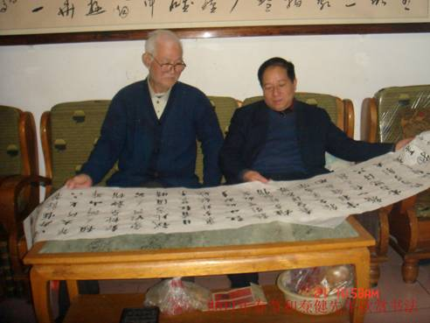

2011年春节和焘健先生研讨他的书法作品

